
SANREMO &
AZURNA OBALA

21.05.-25.05.2025

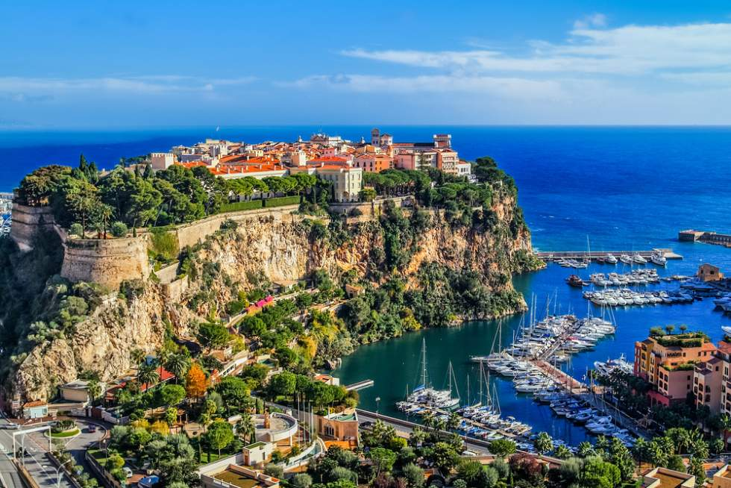
Cijena – 549 KM -
- cijena za prijave i uplate avansa do 25.04.2025 – 499 KM –
Mogućnost plaćanja na rate!

PROGRAM PUTOVANJA:
1.DAN-BiH-ITALIJA - 21.05.2025 - SRIJEDA
Polazak putnika autobusom u poslijepodnevnim satima iz Sarajeva, Visokog, Zenice, Doboja, Gračanice, Lukavca, Tuzle, Srebrenika, Ormanice, Brčkog i Orašja. Noćna vožnja preko Hrvatske i Slovenije sa usputnim pauzama do Italije.
(Polazak iz Tuzle planiran u 19:10h)
2.DAN-SANREMO - 22.05.2025 – ČETVRTAK
Vožnja kroz italijanske regije: Furlanija Julija, Veneto, Emilija Romanja, Lombardija, Pijemont i Ligurija. Sa usputnim zadržavanjiima zbog odmora. Dolazak u Sanremo u prijepodnevnim satima. Pješačko razgledanje grada u pratnji vodiča. (Ruska pravoslavna crkva, Kazino, glavna šoping ulica grada Giacomo Matteoti, Teatro Ariston, Trg Kristofera Kolumba, Trg San Siro, Trg heroja Sanrema, La Pigna.) Slijedi kratka vožnja do hotela. Smještaj u hotel***. Slobodno vrijeme za individualne aktivnosti. Noćenje..
3.DAN–SANREMO-AZURNA OBALA-SANREMO - 23.05.2025 - PETAK
Doručak. Slobodno vrijeme za individualne aktivnosti ili mogućnost organizovanja fakultativnog izleta na Azurnu obalu 1 sa obilascima: Kana, San Pol de Vans i Nice. Nakon doručka polazak za Kan, grad koji je poznat po čuvenom filmskom festivalu, luksuznim hotelima, prelijepoj dugoj pješčanoj plaži i šetalištu - Kroazeta. Po dolasku obilazak ovog mondenskog mjesta: Luka, Palata filmskog festivala, šetalište Kroazeta, Hotel Carlton ... Slobodno vrijeme. Nastavak putovanja u San Pol de Vans koji ima savršen panoramski položaj, srednjevekovnu tvrđavu sa brojnim suvenirnicama i galerijama i pogledom na slikovite pejzaže koji ga okružuju. Mirisna polja lavande, vinogradi i maslinjaci bili su inspiracija za brojne slikare: Matisa, Huan Miroa, Šagala, Pikasa... koji su se sastajali na terasi kultnog bistroa „Zlatna golubica“ (La Colombe d’Or) koji i danas odiše francuskom umjetnošću. Nakon dolaska šetnja kroz stari grad i slobodno vrijeme za kupovinu suvenira, šetnju i individualne aktivnosti. Nastavak putovanja prema Nici, koju zovu kraljica Azurne obale. Nica je jedan od najatraktivnijih turističkih centara Evrope, najveći grad i administrativni centar južne Francuske. Čuvena po azurno plavoj boji mora, dugim plažama, Engleskom šetalištu, raskošnim vrtovima, luksuznim hotelima. Nica ima dugu i zanimljivu historiju, brojne muzeje, parkove, vidikovac, stari grad sa uskim isprepletenim ulicama, suvenirnice, restorane i šoping zone. Po dolasku panoramsko razgledanje Nice: zaliv andjela, Engleska promenada, hotel Negresko, trg Masena, vrtovi princa Alberta, spomenik Nike, trgovačka ulica Žan Medisan, stari grad, palata pravde, vidikovac. Slobodno vrijeme za individualne aktivnosti. Povratak u hotel u kasnim večernjim satima. Noćenje.

4.DAN-SANREMO-AZURNA OBALA-SANREMO – 24.05.2025-SUBOTA

Doručak. Slobodno vrijeme za individualne aktivnosti ili mogućnost organizovanja fakultativnog izleta na Azurnu obalu 2 sa obilascima: Eze, Kneževine Monako (Monako i Monte Karlo) i Mentona. Polazak za Eze – svjetsku prijestonicu parfema. Posjeta jednoj od najstarijih fabrika parfema: upoznavanje sa tradicionalnim procesom proizvodnje parfema i kozmetičkih proizvoda, posjetom muzeju parfema i mogućnost kupovine proizvoda po fabričkim cijenama. Nastavak izleta ka Kneževini Monako i obilazak druge najmanje države na svijetu. Obilazak Monaka: Okeanografski muzej, botanički vrt pirinceze Grejs, crkva Sv. Nikole u kojoj su krunisani svi vladari Monaka i u čijim kriptama počivaju princeza Grejs Keli i princ Renije III, Tvrdjava Monaka, Prinčev dvor... Slobodno vrijeme. Vožnja dijelom staze Formule 1 kroz marinu Monte Karla gdje su usidrene najluksuznije jahte svijeta. Obilazak Monte Karla: Trg Monte Carlo, Grand Casino Monte Carlo, Opera, luksuzni Hotel Le Pari, Casino Le Pari. Slobodno vrijeme za individualne aktivnosti. Nastavak izleta u Menton, mondenski centar na Francuskoj rivijeri koji se još naziva “La perle de la France” – “Biser Francuske”. Nakon dolaska, obilazak Mentona: stari grad sa izuzetnim mediteranskim šarmom, lijepa marina, živopisne pjacete… Slobodno vrijeme za šetnju i individualne aktivnosti do povratak u Sanremo. Noćenje.

5.DAN-SANREMO-BiH – 25.05.2025-SUBOTA
Doručak. Napuštanje hotela i polazak za BiH, vožnja kroz Italiju, Sloveniju i Hrvatsku uz usputne pauze. Dolazak u BiH u večernjim satima. Kraj programa.

ARANŽMAN RAĐEN NA BAZI 40 OSOBA

Napomene:
- Svaki putnik mora imati uplaćeno putničko zdravstveno osiguranje (vlastito ili putem agencije)
- Za realizaciju fakultativnih izleta minimalan broj prijavljenih je 25osoba.
- Redoslijed prijava određuje i raspored sjedita u autobusu
- Organizator putovanja ne snosi odgovornost za stvari i prtljag putnika u toku putovanja i u samim hotelima. Putnik može da osigura svoj prtljag kod nadležnih osiguvarajućih kuća po uslovima istih
- Putnici se mole da vode računa o svojim putnim ispravama, novcu i drugim ličnim stvarima u toku trajanja aranžmana. Svaki putnik je dužan samostalno provjeriti važnost svojih dokumenata i provjeriti zakonske regulative oko ulaska u zemlje evropske unije.
- Transfer iz gradova: Sarajevo, Visoko iznosi - 40,00KM, transfer iz Zenice iznosi – 30,00KM transfer iz Doboja iznosi 10,00KM

Aranžman obuhata:  - Prevoz autobusom turističke klase (klima, TV, video, WC) na navedenoj relaciji, prema programu  - Smještaj u 1/2, 1/3 sobama u hotelu 3* u Sanremu, na bazi TRI noćenja sa doručkom (doručak – švedski sto)  - Posjeta i obilazak Sanrema sa vodičem  - Pratioc grupe  - Usluge turističkog vodiča  - Troškovi organizacije i realizacije putovanja  - PDV | Aranžman ne obuhvata  - Putničko zdravstveno osiguranje 15 KM (za osobe preko 60 godina dupla polica)  - Azurna obala 1 (Kan, San Pol de Vans i Nica) – 35 eura  - Azurna obala 2 (Eze, Kneževine Monako (Monako i Monte Karlo) i Menton)) – 40 eura  - PAKET IZLETA (oba izleta) – 60 eura  - Doplata za jednokrevetnu sobu – 200 KM  - Dodatno sjedište u busu 150 KM  - Hotelska taksa - 12 eura (plaća se na recepciji)

